

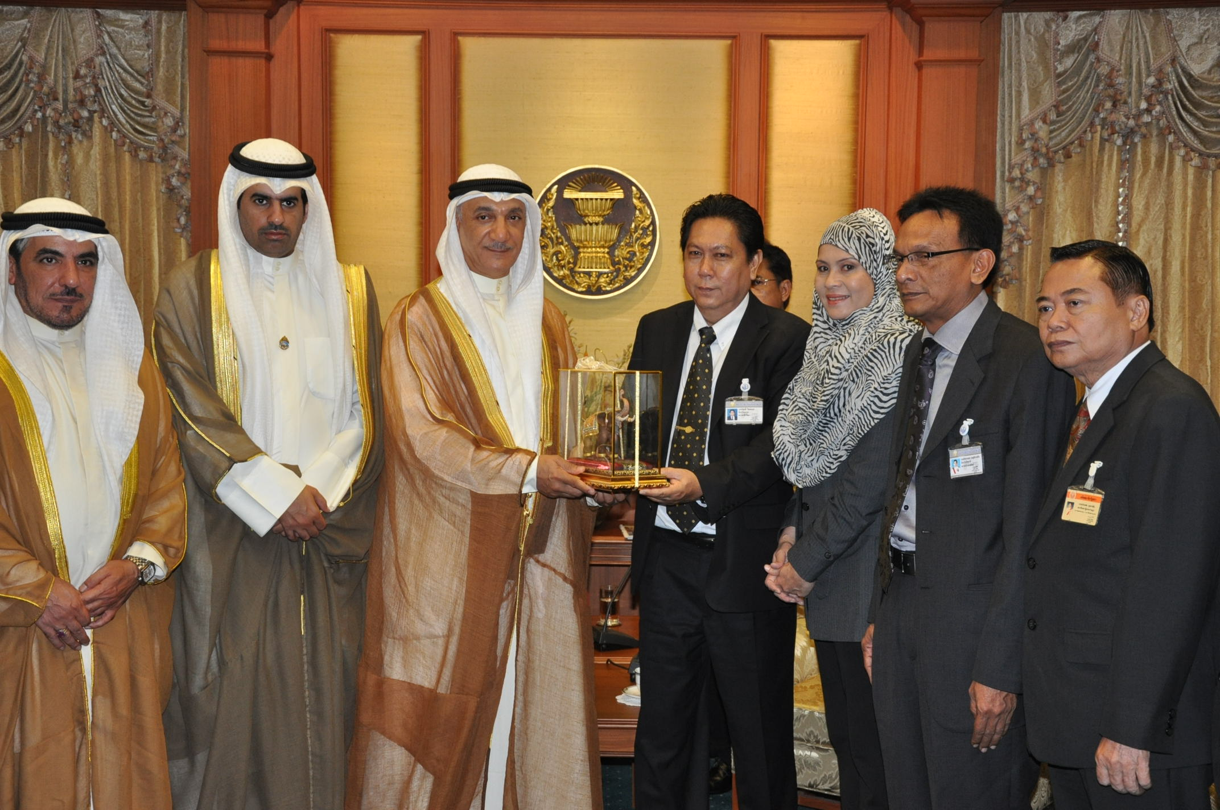

กระชับความสัมพันธ์ไทย – คูเวต

นายวิสุทธิ์ ไชยณรุณ (ที่ ๔ จากซ้าย) รองประธานสภาผู้แทนราษฎร คนที่สอง ให้การรับรองและมอบของที่ระลึกให้แก่นายอัดนัน อิบราฮิม อัลมูตาวา (ที่ ๓ จากซ้าย) ประธาน กลุ่มมิตรภาพสมาชิกรัฐสภาคูเวต-ไทย ที่เข้าเยี่ยมคารวะเพื่อกระชับความสัมพันธ์ระหว่างทั้งสองประเทศ ณ ห้องรับรอง ๒ อาคารรัฐสภา ๑ โดยมีนางนาถยา เบ็ญจศิริวรรณ (ที่ ๕ จากซ้าย) สมาชิกสภาผู้แทนราษฎรกรุงเทพมหานคร พรรคประชาธิปัตย์ ในฐานะประธานกลุ่มมิตรภาพสมาชิกรัฐสภาไทย-คูเวต และนายอิสมาแอล เบญอิบรอฮีม (ที่ ๖ จากซ้าย) สมาชิกสภาผู้แทนราษฎรจังหวัดปัตตานี พรรคประชาธิปัตย์ ร่วมให้การรับรอง เมื่อวันก่อน

*******************************************************

